
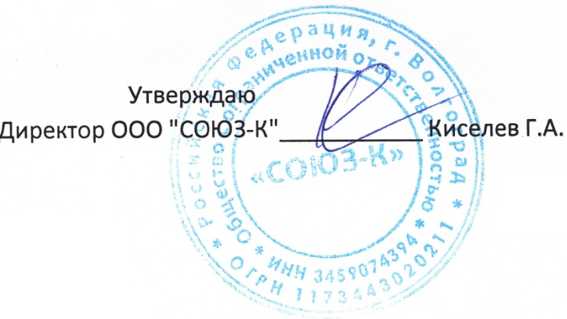
Согласовано:
И.О директор МКОУ «Верхнечернская СШ»
___________________ Земцова Т.А.

05.05.2025г.
Ежедневное меню МКОУ «Верхнечеренская СШ»
6 день (льготное питание)
7-11 лет
№ рецеп. | Наименование блюда | Масса порции | Пищевые вещества |  |  | Энергети-ческая ценность, ккал
№ рецеп. | Наименование блюда | Масса порции | Белки, г | Жиры, г | Углеводы, г | Энергети-ческая ценность, ккал
Завтрак
181 | КАША ЖИДКАЯ МОЛОЧНАЯ ИЗ МАННОЙ КРУПЫ | 200 | 5,80 | 6,50 | 21,80 | 205,00
3 | БУТЕРБРОД С СЫРОМ (БАТОН) | 35/5/10 | 5,80 | 8,30 | 14,83 | 137,00
685 | ЧАЙ С САХАРОМ | 200 | 0,20 | 0,00 | 15,00 | 58,00
9 | ПЕЧЕНЬЕ | 50 | 3,80 | 4,90 | 35,60 | 187,00
Итого за прием пищи: |  | 500 | 15,60 | 19,70 | 87,23 | 587,00
Стоимость – 101,49руб.

12-18 лет
№ рецеп. | Наименование блюда | Масса порции | Пищевые вещества |  |  |  |  | Энергети-ческая ценность, ккал
№ рецеп. | Наименование блюда | Масса порции | Белки, г |  | Жиры, г |  | Углеводы, г | Энергети-ческая ценность, ккал
Завтрак
181 | КАША ЖИДКАЯ МОЛОЧНАЯ ИЗ МАННОЙ КРУПЫ | 250 | 7,305 |  | 8,12 |  | 27,25 | 256,25
3 | БУТЕРБРОД С СЫРОМ (БАТОН) | 35/5/10 | 5,80 |  | 8,30 |  | 14,83 | 137,00
685 | ЧАЙ С САХАРОМ | 200 | 0,20 |  | 0,00 |  | 15,00 | 58,00
9 | ПЕЧЕНЬЕ | 50 | 3,80 |  | 4,90 |  | 35,60 | 187,00
Итого за прием пищи: |  | 550 | 17,10 |  | 21,32 |  | 92,68 | 638,25
Стоимость – 101,49 руб.
ОВЗ (полдник) |  | Завтрак II
 | Булочка с изюмом | 160 |  | 6,70 |  | 11,20 | 42,50 | 297,70
360 | Кисель из повидла | 250 |  | 0,10 |  | 0 | 35,25 | 137,90
Итого за прием пищи: |  | 330 |  | 6,80 |  | 11,20 | 77,75 | 435,60
Стоимость – 20,00 руб.

